CENTROS EDUCACTIVOS PROYECTO BIOLOGÍA PROYECTOS AMBIENTALES JVC SPORTS
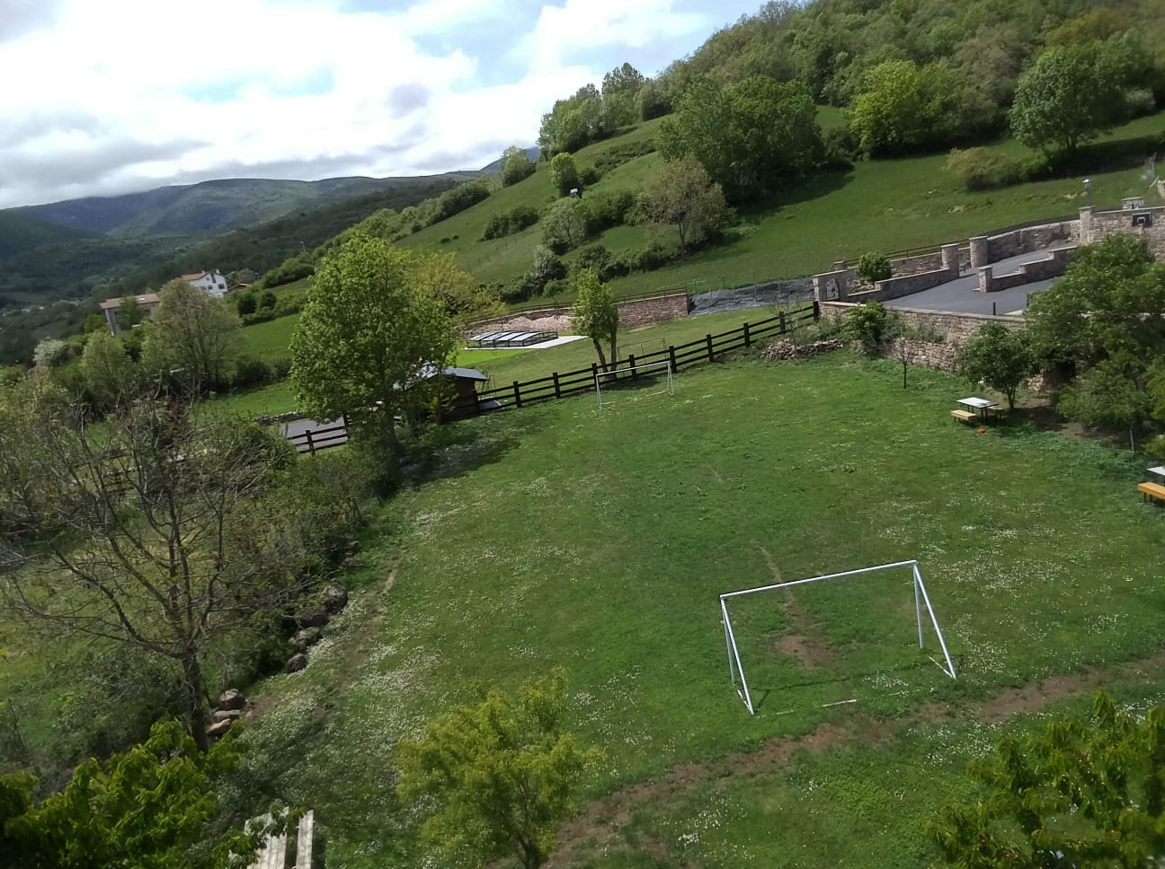
REINOSA: ACTIVA, CULTURAL Y ECOLÓGICA
*REUNION TELEMÁTICA
Google meet: https://meet.google.com/uhc-ferm-xhm

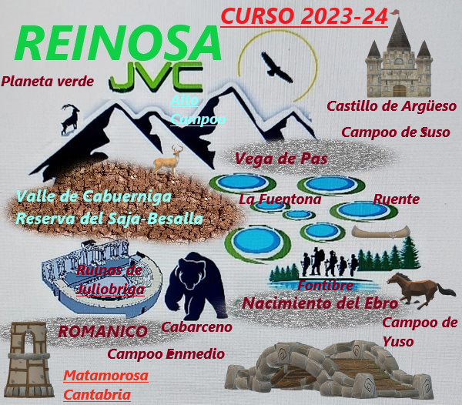
“PLANETA VERDE JVC REINOSA 2024”
LAS INDIANAS
140 PLAZAS “REINOSA: ACTIVA, CULTURAL Y ECOLÓGICA.”
VIAJE DE ESTUDIOS: Fechas de reserva desde marzo a junio, y desde septiembre a noviembre.
-5 días y 4 noches- Precio: 390 Eu- 50 participantes
- FORMA DE PAGO: 3 CUOTAS
- PAGO Octubre/ noviembre: 90 Eu -hasta el 10- PAGO febrero: 150 Eu -hasta el 10- PAGO3 marzo, abril, mayo: 150 Eu -hasta el 10.
- BANCO SANTANDER: ES95 0049 7187 7123 1000 1530
Documentos a entregar en el correo: jvcsportsproamb19@gmail.com
-DNI, tarjeta sanitaria, resguardo del ingreso del primero, segundo y tercer pago. Formulario firmado y cumplimentado.
***Papeletas de beneficio integro para el participante (140 euros x participante) entrega tras el primer plazo.
**REGALO CAMISETAS+ “My diary” (ALUMNOS Y PROFESORES)
PROGRAMA: Alojamiento (P.C) +transporte+ actividades+ Monitores acompañamiento + seguros de viaje.

Programa: “Un sueño por el paraíso verde y ondulado, de Cantabria”
DIA 1º Salida de origen, Salida de origen, con nuestros monitores guías " JVC SPORTS", desde la salida, nos asistirán durante todo el viaje, cuidando todos los detalles de conexión con el personal del alojamiento, coordinando todas las actividades programadas, saliendo a las 6 de la mañana desde origen con bocadillos caseros, siendo la parada principal en
OPCIÓN A: LERMA CULTURAL (BURGOS)

Lerma cultural en Burgos, donde veremos los monumentos principales, y Visita del palacio del duque de Lerma.
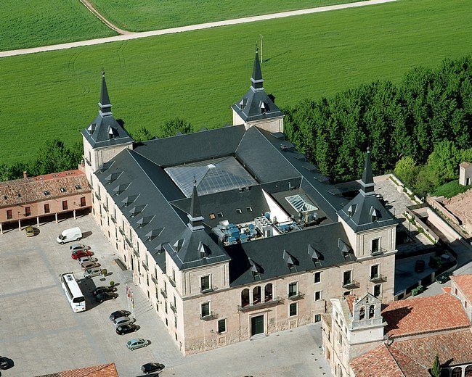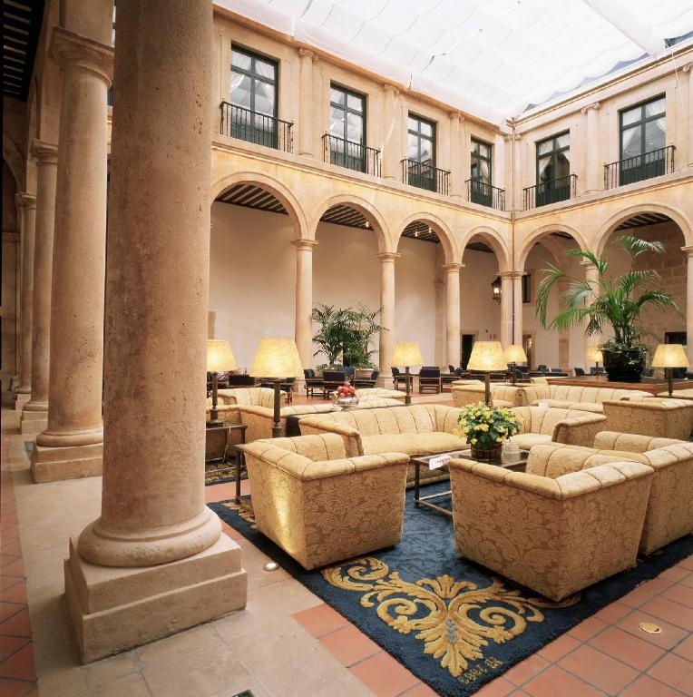
14.00 h. Lerma cultural
OPCIÓN B: CASTILLO “LA MOTA” ISABEL LA CATOLICA (MEDINA DEL CAMPO)
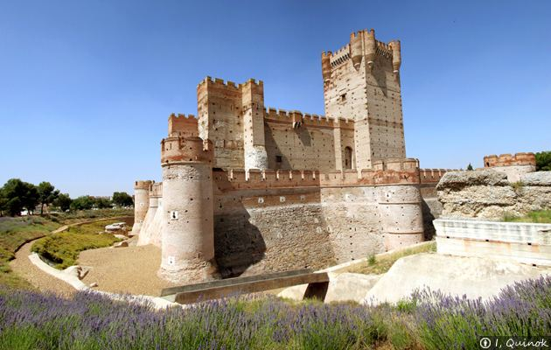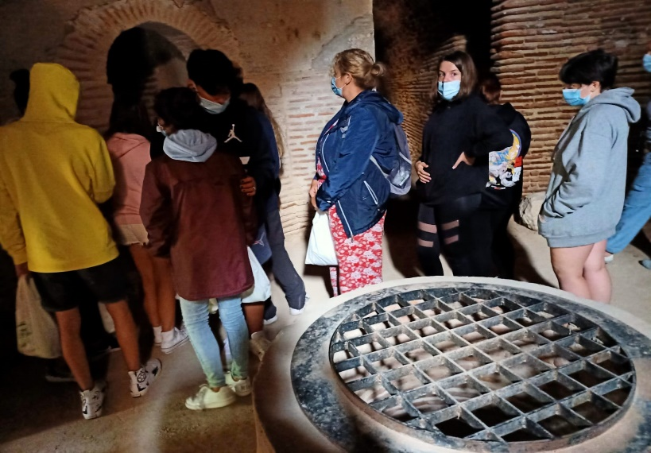
17.00 h. Ruinas de Juliobriga / El arroyo, actividades deportivas
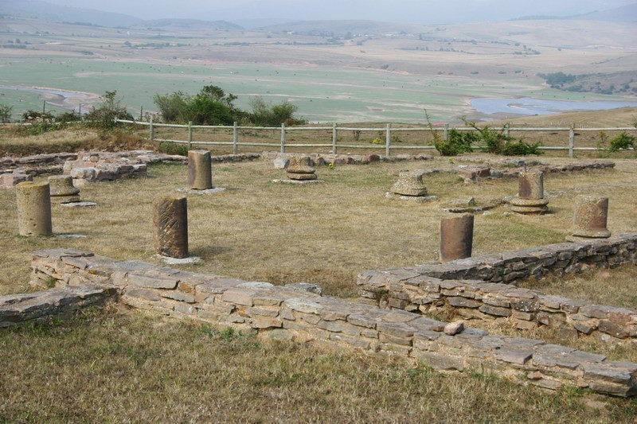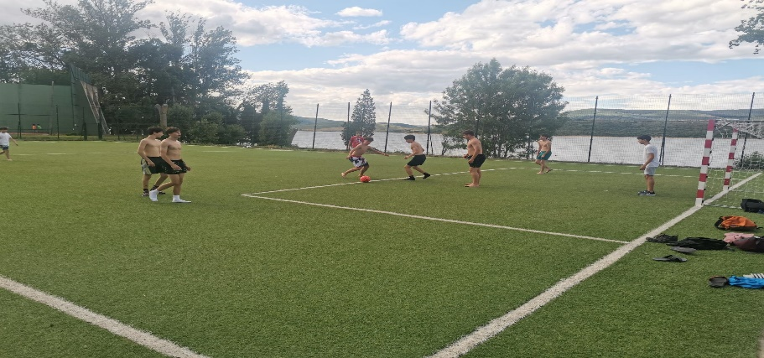
Llegada al alojamiento sobre las 19.30 horas. Reparto de habitaciones, ducha y cena.
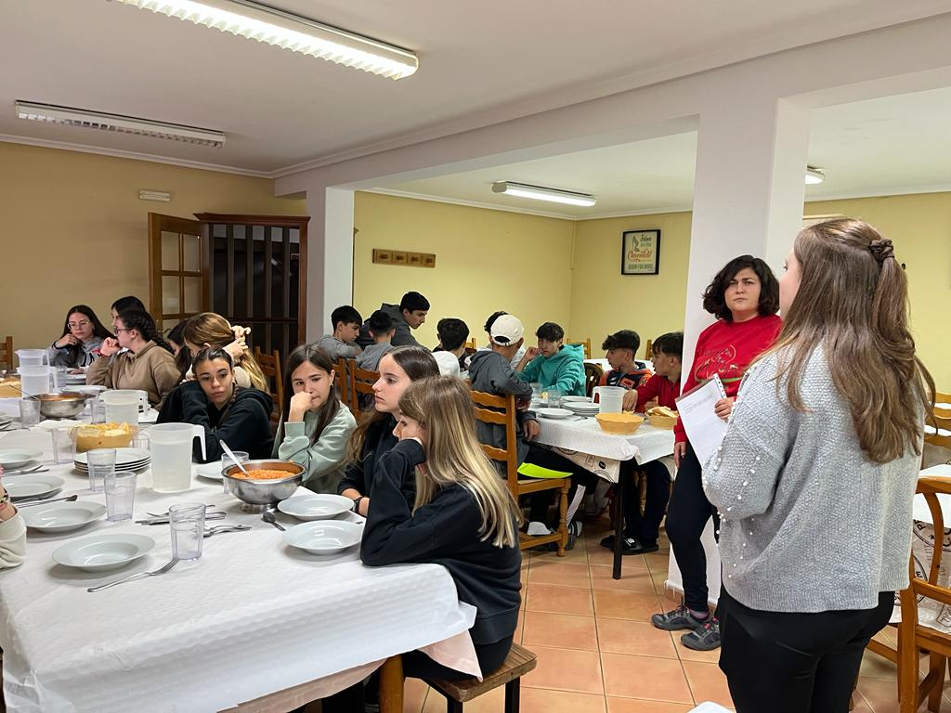
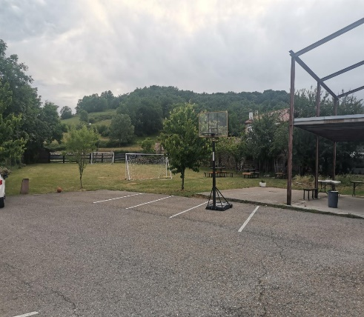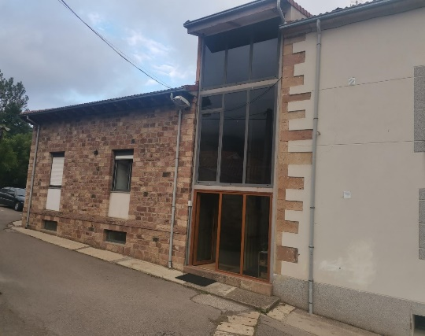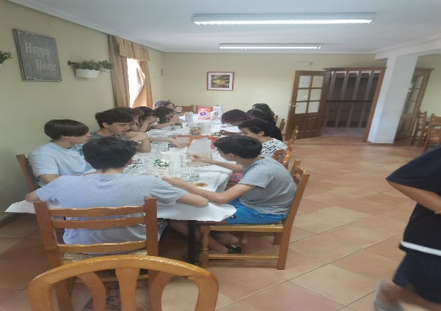
ACTIVIDADES DE OCIO Y TIEMPO LIBRE: Cena y Alojamiento.
DIA 2º Desayuno.8.30h. CANOAS K2/RAFTING POR EL EBRO, disfrutando de la aventura y la naturaleza. El caudal de nuestros ríos en primavera / verano y los desniveles que deben superar hacen de la canoa biplaza y el rafting una aventura apasionante. Durante el descenso disfrutaremos de la aventura con los rápidos del río y de la naturaleza. Almuerzo en el albergue. Comida alojamiento.
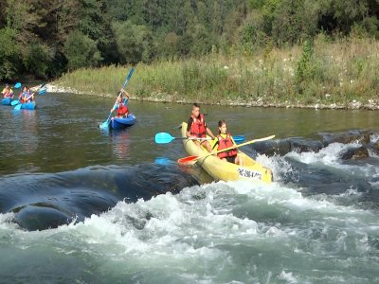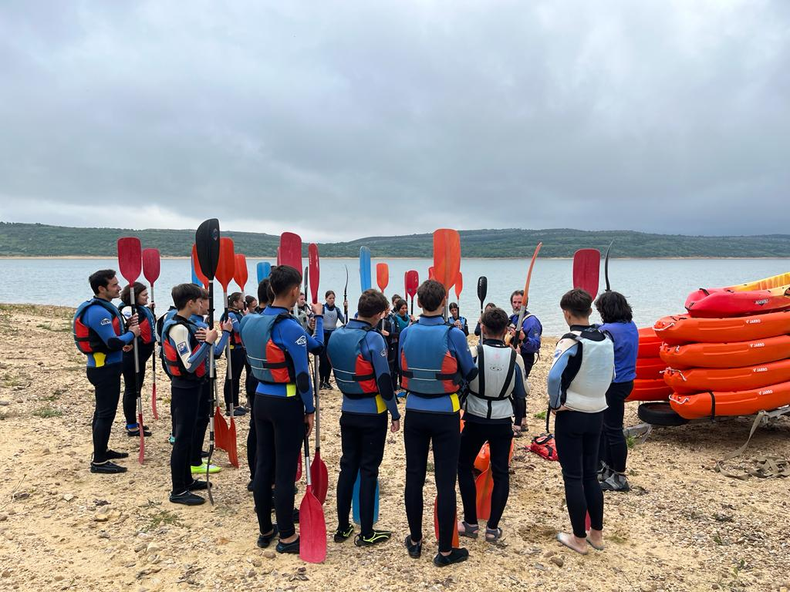
TARDE -Visitas al castillo de Argüeso// Pueblo sumergido de Las Rozas:
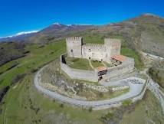
17.00 h. Actividades deportivas en El Arroyo del Ebro / Ruta fluvial y ecológica al Pueblo sumergido de Las Rozas: Llegada al alojamiento sobre las 20.00 horas.
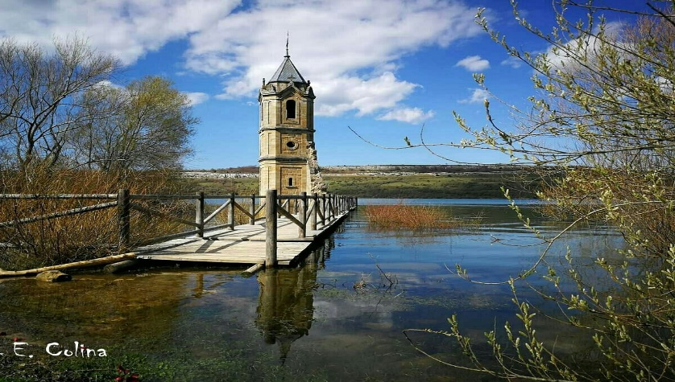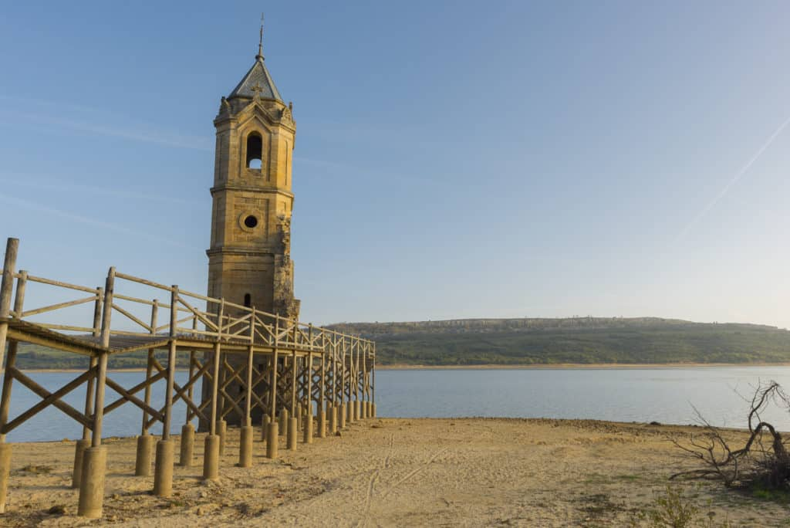
ACTIVIDADES DE OCIO Y TIEMPO LIBRE: Cena y Alojamiento.
DIA 3º Desayuno.8.30 h - MAÑANA: DESCENSO DE CAÑONES EN VEGA DE PAS. Hoy realizaremos un Descenso de barranco. Conoceremos el valle pasiego por dentro, para ello descenderemos por el cauce encañonado de un río de montaña. Esta actividad se asemeja a un aquapark natural, donde ataviados con trajes isotérmicos de neopreno, nos encontraremos con pozas naturales, toboganes, destrepes. Es un cañón de iniciación donde en algún tramo se necesitan cuerdas y no tiene ningún peligro para los participantes.
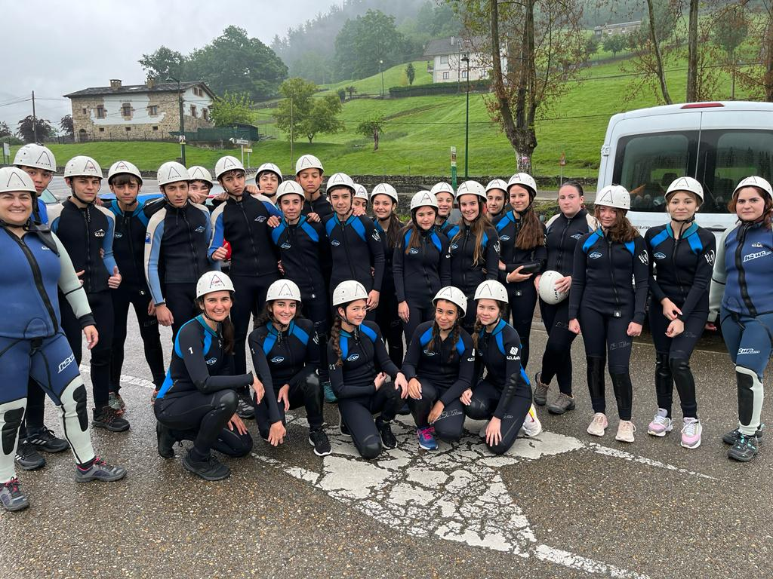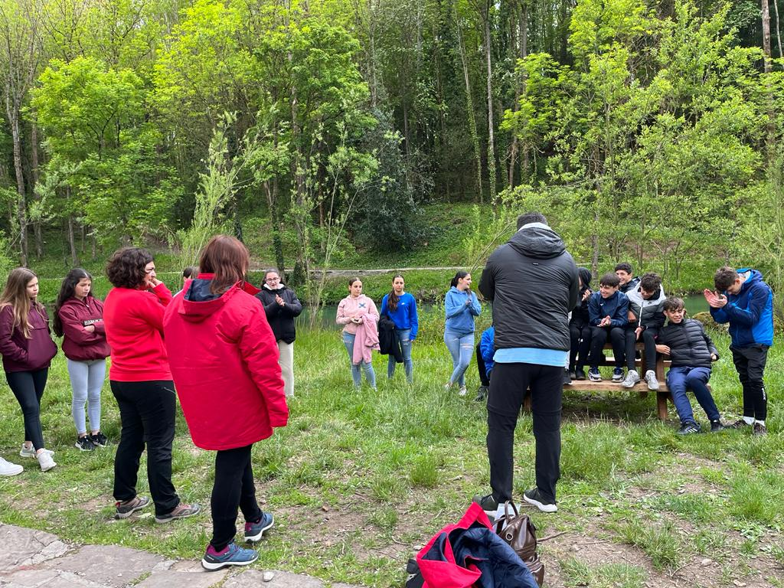
Comida alojamiento TARDE: Fontibre: Nacimiento del Ebro. Programa de biodiversidad. Actividades deportivas.
DINAMICAS EN FONTIBRE: NACIMIENTO DEL EBRO(MUSICOTERAPIA)
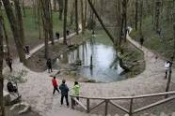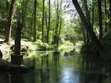
Llegada al alojamiento sobre las 19.00 horas. ACTIVIDADES DE OCIO Y TIEMPO LIBRE: Cena y Alojamiento.
DIA 4º Desayuno. 8.30 h
OPCIÓN A: MULTI AVENTURA EN CABUERNIGA. 10.00- 17.00 Salida con Picnic
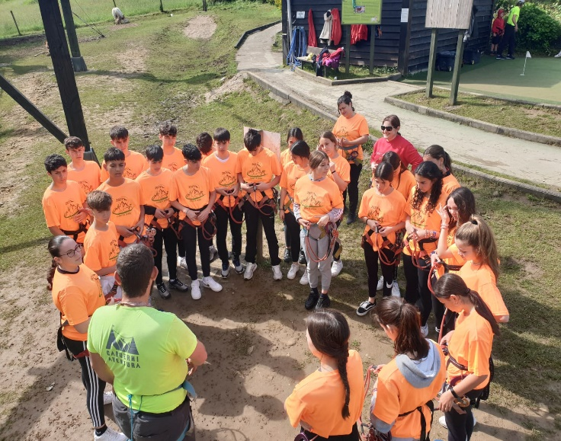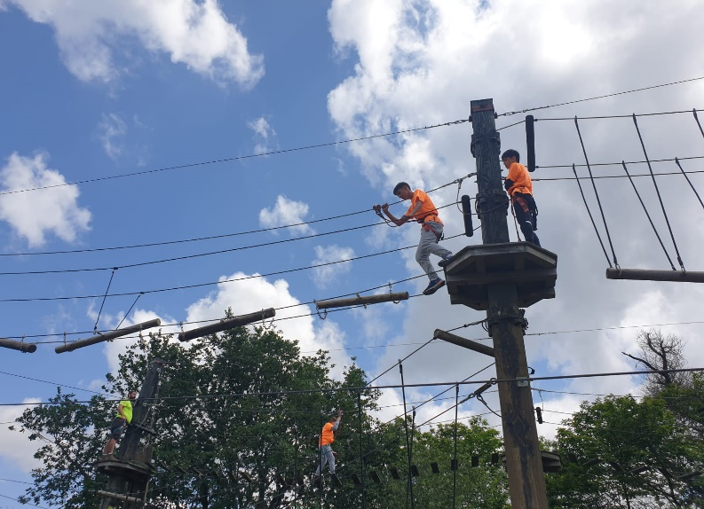
Hoy realizaremos la actividad de Parque de Aventura, completaremos un divertido circuito entre plataformas de madera instaladas en los árboles, a una altura de entre 2 a 4 metros de altura. Para ir de una plataforma a otra hay que atravesar puentes tibetanos, lianas de Tarzán, toneles suspendidos, tirolinas, pasos de mono, redes de abordaje y divertidas y originales pasarelas que pondrán a prueba la valentía del participante siempre con la máxima seguridad.
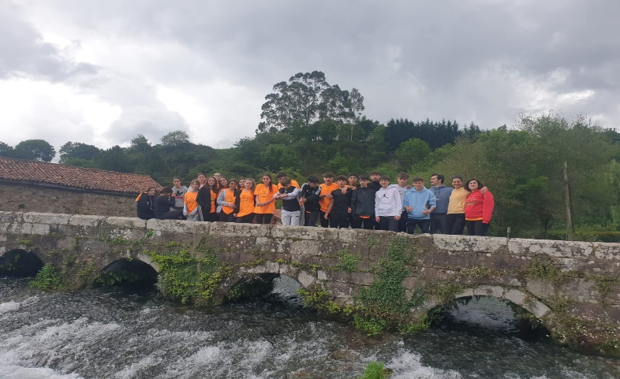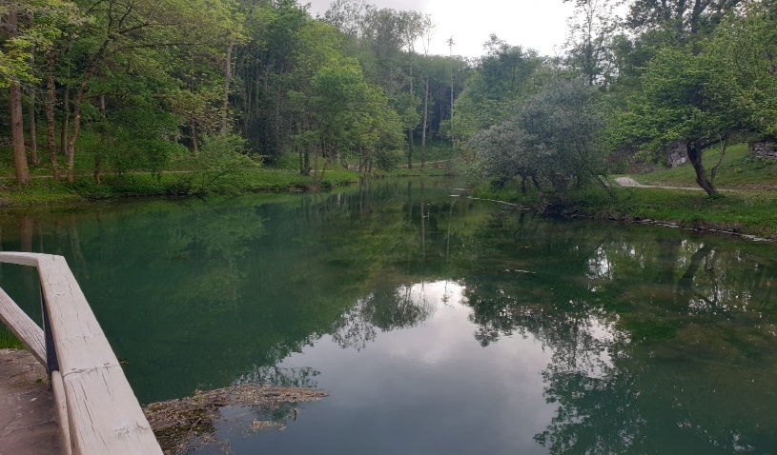
Visita a la “Fuentona” de Ruente.
OPCIÓN B: PARQUE DE CABARCENO. 10.00- 17.00 Salida con Picnic
En esta reserva de animales en estado de semilibertad, los visitantes pueden ver el oso pardo de los piscos de Europa, rinocerontes, ciervos, gamos o monos de Gibraltar, es un recinto natural con animales en semilibertad. En esta zona existían unas minas de hierro, cuyas estructuras industriales aún pueden verse.
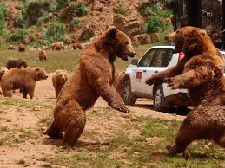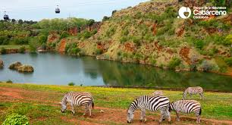
Llegada al alojamiento a las 19.00 h ACTIVIDADES DE OCIO Y TIEMPO LIBRE: Cena y Alojamiento.

DIA 5º Desayuno 7.00 H. Salida con Picnic sobre las 7.30. dirección Madrid,

REALIZAMOS VISITA PROYECTO ATAPUERCA
10:15 – 11:45 visita guiada yacimientos
12:45 – 14:15 visita guiada Museo de la Evolución Humana
PROGRAMA BIOLOGÍA HUMANA

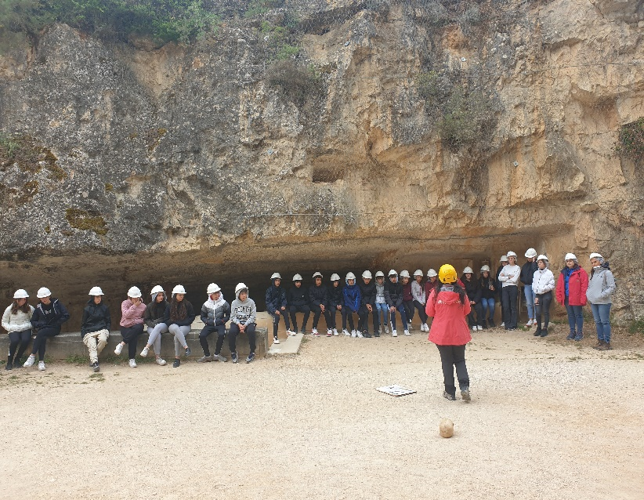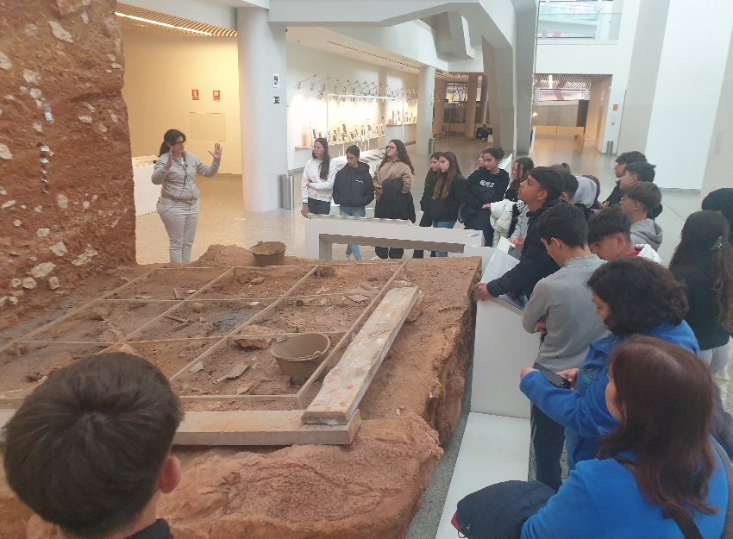

Guía en ingles en el Museo de la evolución humana (Burgos)
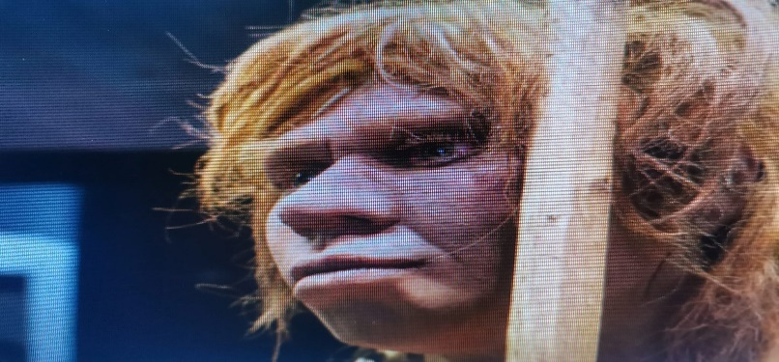

Yacimientos de Atapuerca.
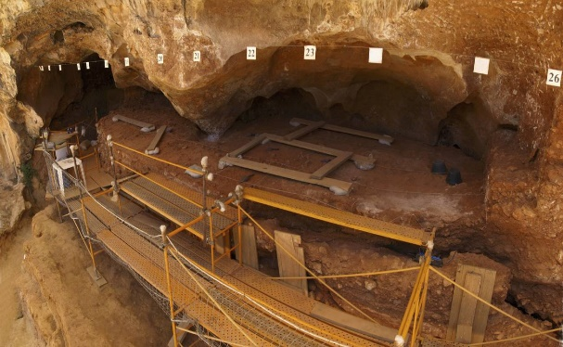
Para llegar al origen sobre las 23.30 horas.

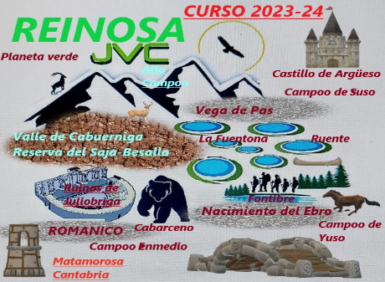
PLANETA VERDE JVC
SUEÑO EN EL PARAISO

NOTA: Condiciones estipuladas para 50 participantes.
*Todos nuestros viajes están acogidos a las leyes de protección de datos correspondiente.
*Todos los participantes deberán firmar un documento por parte de los padres o tutores para la cláusula de protección al docente.
Contacto: 618882953 / Email: jvcmlgrr@hotmail.com
www.viajesyproyectosambientalesjvc.com

CONDICIONES DE LAS RESERVAS PROYECTOS AMBIENTALES JVC SPORTS

*JVC SPORTS PROYECTOS AMBIENTALES aportará aparte de su seguro Profesional de Responsabilidad Civil, un seguro complementario de accidente de viaje.
*Los participantes dormirán en habitaciones de 4 plazas, confortables muy bien acondicionadas, con baño y ducha en cada habitación. Adjuntamos en nuestra web las características de las instalaciones.
*LAS COMIDAS serán de tres en abundancia, desayuno, almuerzo y cena. Pudiendo coger en el desayuno cuanto se considere necesario para picotear durante el día.
*Pícnic, se compone de dos bocadillos, uno caliente y otro frío. Pieza de fruta y botella de agua.
· *VIAJE desde origen, con dos monitores de TAFAD / Ocio y tiempo libre / Filólogos- Inmersión- a destino.
· *Desplazamiento con AUTOCARES de alta calidad y confort.

CLAUSULAS
***- En caso de declarar que el participante inscrito en la reserva, no va al viaje tras haber efectuado los pagos correspondientes, la medida establecida será la siguiente:
-La primera entrega de la reserva es irrecuperable. No hay derecho a devolución alguna.
-Sin contabilizar la reserva que se pierde. La devolución de lo recaudado será del 75 % de lo entregado, una vez tramitada la señal a menos de 4 meses para de salir.
-Sin contabilizar la reserva que se pierde. La devolución de lo recaudado será del 50% de lo entregado, una vez tramitada la señal a menos de 3 meses para de salir.
-Sin contabilizar la reserva que se pierde. La devolución del 25%, una vez tramitada la señal a menos de 2 meses para de salir.
-La no devolución de cantidad alguna a menos de 1 mes para salir.
**En todos los casos de devolución, será obligatorio reseñar número de cuenta donde realizar el abono, y enviar los recibos correspondientes, para verificar los ingresos, antes de finalizar el plazo marcado para cada supuesto, siempre utilizando el mismo correo donde se ha efectuado la entrega de documentación, o en su defecto, en el correo: planetaverdejvc@outlook.es

